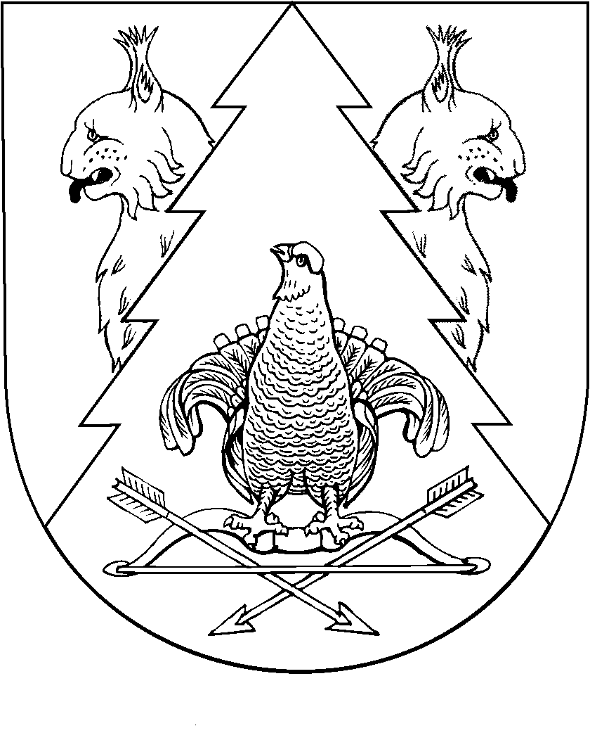
Тридцать девятая сессия Собрания депутатов
Ардинского сельского поселения
Килемарского муниципального района
Республики Марий Эл
четвертого созыва

РЕШЕНИЕ
Собрания депутатов
Ардинского сельского поселения

от «15» сентября 2023 года № 192

Об применении меры ответственности в виде замечания к депутату Собрания депутатов Ардинского сельского поселения
Килемарского муниципального района Республики Марий Эл

В соответствии с частью 7.1 статьи 40 Федерального закона от 06.10.2003 № 131-ФЗ «Об общих принципах организации местного самоуправления в Российской Федерации», с пунктом 6 статьи 13 Федерального закона от 25.12.2008 № 273-ФЗ «О противодействии коррупции», Уставом Ардинского сельского поселения Килемарского муниципального района республики Марий Эл, рассмотрев представление прокуратуры Килемарского района от 05.09.2023 № 02-09-2023 выписку из протокола №11 заседания комиссии Собрания депутатов Килемарского муниципального района по координации работы по противодействию коррупции от 12.09.2023 года, Собрание депутатов Ардинского сельского поселения р е ш и л о:
- 1. Применить к главе Ардинского сельского поселения, депутату Собрания депутатов Ардинского сельского поселения Килемарского муниципального района Республики Марий Эл Скворцову Владимиру Витальевичу меру ответственности в виде замечания за допущенное нарушение законодательства о противодействии коррупции, выразившееся в несвоевременном обращении в комиссию Собрания депутатов Килемарского муниципального района по координации работы по противодействию коррупции с уведомлением о возможности возникновения либо о возникшем конфликте интересов.
2. Настоящее решение вступает в силу с момента принятия и подлежит обнародованию посредством размещения для ознакомления граждан на информационных стендах, на официальном сайте органов местного самоуправления муниципального образования, в информационно-телекоммуникационной сети «Интернет» и Ардинского сельского поселения и в районной газете «Восход».
3. Контроль за исполнением решения возложить на постоянную комиссию по законности и социальным вопросам председателю комиссии Поляковой Татьяне Викторовне.

Глава Ардинского  сельского поселения | В.В. Скворцов

